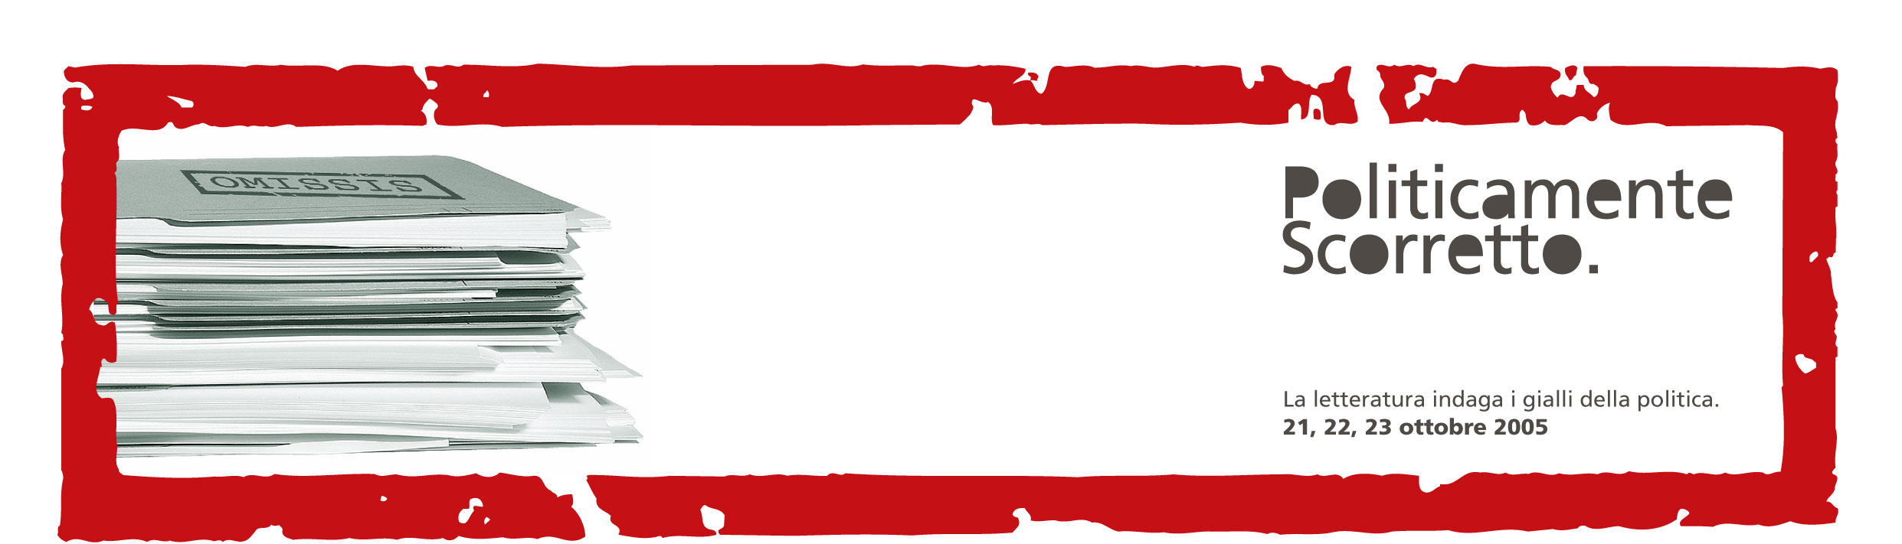

“Politicamente scorretto. La letteratura indaga i gialli della politica”

COMUNICATO STAMPA

“Politicamente Scorretto”: Casalecchio di Reno esplora i misteri d’Italia con scrittori e magistrati

“Non sarà un festival. Piuttosto una sfida la nostra, che usa l’unica arma degna della società civile: la cultura”, chiarisce subito Paola Parenti, l’Assessore alla Cultura del Comune di Casalecchio di Reno, presentando oggi alla stampa “Politicamente Scorretto”, l’originale rassegna di tre giorni, che avrà luogo dal 21 al 23 ottobre, alle porte di Bologna.
“Con la preziosa collaborazione di Carlo Lucarelli – ha sottolineato Parenti, che ha ideato e promosso l’iniziativa – nella realizzazione del percorso al quale hanno aderito Andrea Camilleri e Libero Mancuso per il comitato scientifico, “Politicamente scorretto” vive grazie al contributo d’idee e passione di tanti ai quali va la nostra gratitudine. La divulgazione – ha spiegato ancora - a volte anche in chiave ludica, è un ottimo strumento comunicativo per facilitare l’approccio a svariati “saperi” di tante persone. Ma in questo caso a guidarci sarà il rigore nella consapevolezza che la materia che tratteremo è intrisa di lutti e sofferenze. Non daremo spettacolo dei gialli della politica, ma cercheremo insieme di capire per non dimenticare, ed anche per cercare di affrontare con maggiore lucidità la costante inquietudine e insicurezza di questi tempi”. Il nostro è un Comune che sente il dovere di rappresentare i cittadini d’Italia che non vogliono dimenticare, che vuole concorrere a costruire una memoria per chi non c’era, e ricordare incessantemente a tutti che molta giustizia ancora è da fare. E nell’attuale società dell’informazione questo è realmente possibile: la diretta web dei nostri dibattiti raggiungerà molte più persone di quante sarebbero potute confluire anche in una grande città, e il blog attivato sul sito permetterà una partecipazione attiva ad ogni cittadino. Per questo – ha concluso Parenti - “Politicamente Scorretto”, utilizzando la chiave della letteratura contemporanea, permetterà veramente lo scambio libero e democratico di opinioni ed interpretazioni, tentando di accendere luci sui misteri e di ricostruire gli omississ di Casalecchio di Reno verso tutto il nostro Paese”.
“Casalecchio, come tante città italiane – ha detto il Sindaco, Simone Gamberini, in apertura - è stata attraversata da grandi tragedie, la memoria e la vita dei suoi cittadini sono parte di quel grande giallo rappresentato dalla storia italiana degli ultimi 50 anni. Il 6 dicembre 1990 un aereo militare in avaria, sfuggito al controllo del pilota, attraversò il centro abitato di Casalecchio e colpì l'Istituto Salvemini causando la morte di 11 ragazze e 1 ragazzo. La conclusione del processo ha definito “una tragica fatalità” quella che i cittadini di Casalecchio hanno sempre definito "strage". Come accade spesso però, tante, troppe rimangono le incongruenze o i lati oscuri di questa vicenda. Politicamente Scorretto a Casalecchio è quindi l’occasione per riflettere insieme, grazie all’aiuto di scrittori, magistrati, storici, giornalisti che quelle stragi, quegli episodi criminosi hanno studiato e di cui hanno scritto, per non dimenticare, per cercare di trovare risposte non sempre pervenute da chi era istituzionalmente tenuto a darle”.
Sulla stessa lunghezza d’onda anche l’intervento del magistrato Libero Mancuso, che ha denunciato “l’oscuramento e l’occultamento delle tragedie italiane. La verità - ha detto -è considerata politicamente scorretta. Per questo – ha continuato - è necessario trovare il modo per avvicinare i cittadini alla loro storia. E’ importante che anche gli scrittori, gli sceneggiatori italiani traducano in verità il noir con la stessa efficacia di James Ellroy, con l’obiettivo di suscitare interesse nei cittadini per queste vicende che hanno segnato così pesantemente gli anni della Repubblica. Insomma occorre trovare percorsi validi che aumentino la consapevolezza e sollecitino la coscienza civile. Sono convinto – ha concluso Mancuso - che le offensive da parte del potere politico verso la magistratura dipendano dal fatto che soltanto dentro le indagini siano emerse queste verità. Talmente scomode da essere ancora oggi pesantemente avversate. C’è anche da dire che non sempre la magistratura è stata in grado di svelare certe pagine oscure. E molte di quelle verità scomode sono ancora pagine buie”.
Per lo scrittore Carlo Lucarelli “memoria, storia, mistero” sono tre elementi che nel nostro Paese “marciano sempre uniti e i cui meccanismi sono spesso di potere e corruzione”. Ma, ha affermato, “possono essere ‘indagati’ con il giallo che in Italia sta rilanciando il romanzo d’indagine, caratterizzandosi anche come romanzo sociale”. Questo consente “di riflettere sulla storia”. Insomma, “laddove si esaurisce il compito dei magistrati tocca a noi, scrittori, storici e cittadini elaborare quei meccanismi. Per questo ho apprezzato l’idea di realizzare una rassegna sul giallo che racconta le tensioni sociali, la realtà”.
“La letteratura di genere – ha rilevato ancora Lucarelli - ha sempre raccontato i misteri d’Italia, narrando la metà oscura della società, analizzandola, criticandola e denunciandola. Una letteratura “politicamente scorretta”, in una parola, “romanzo sociale”, o meglio: “romanzo politico”. E non è un caso che proprio a Bologna, una città particolarmente ferita da grandi tragedie nazionali, siamo stati tra i primi a dimostrare che il giallo si concilia con i temi sociali e politici”.
“La funzione della letteratura di genere in Italia – ha proseguito- sembra ancora più decisiva. Sia per la quantità di misteri presenti nella storia nazionale, misteri dai risvolti nettamente criminali, sia per l’impulso che il noir ha dato recentemente ad una letteratura come la nostra che sembrava aver sottovalutato il realismo e i temi sociali. Ma è vero tutto questo? Sta accadendo in Italia adesso quello che era accaduto nel cinema negli anni ’69 e ’70, con i film di Francesco Rosi, Damiano Damiani e altri grandi registi? O si tratta soltanto di un bluff?”.
“Lo scopo degli incontri e dei dibattiti – ha concluso Lucarelli - è proprio questo: mettere assieme alcuni degli autori italiani e francesi più significativi da questo punto di vista, mettere a confronto la letteratura di genere con settori vicini come quello dell’inchiesta giornalistica e dell’inchiesta giudiziaria, anche con il cinema e cercare di scoprire se il “giallo” sia davvero e fino a che punto “politicamente scorretto”.

È possibile scaricare foto e immagini ad alta risoluzione nell’area “download” del sito www.politicamentescorretto.net.

Distinti Saluti

L’ufficio Stampa

